//[父试题分类]:试题分类/公安大学试题库/理科基础课教研部/物理教研室/普通物理I/刚体的定轴转动

1.几个力同时作用在一个具有光滑固定转轴的刚体上，如果这几个力的矢量和为零，则此刚体（ ）
A.必然不会转动
B.转速必然不变
C.转速必然改变
D.转速可能不变，也可能改变
答案:D

2.{
均匀细棒OA可绕通过其一端O而与棒垂直的水平固定光滑轴转动，如图所示．今使棒从水平位置由静止开始自由下落，在棒摆动到竖直位置的过程中，下述说法正确的是 （ ）
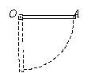
}
A.角速度从小到大，角加速度从大到小
B.角速度从小到大，角加速度从小到大
C.角速度从大到小，角加速度从大到小
D.角速度从大到小，角加速度从小到大
答案:A

3.一轻绳绕在有水平轴的定滑轮上，滑轮的转动惯量为J，绳下端挂一物体．物体所受重力为P，滑轮的角加速度为．若将物体去掉而以与P相等的力直接向下拉绳子，滑轮的角加速度将（ ）
A.不变
B.变小
C.变大
D.如何变化无法判断
答案:C

4.一水平圆盘可绕通过其中心的固定竖直轴转动，盘上站着一个人.把人和圆盘取作系统，当此人在盘上随意走动时，若忽略轴的摩擦，此系统（ ）
A.动量守恒
B.机械能守恒
C.对转轴的角动量守恒
D.动量、机械能和角动量都守恒
E.动量、机械能和角动量都不守恒
答案:C

5.{
一圆盘正绕垂直于盘面的水平光滑固定轴O转动，如图射来两个质量相同，速度大小相同，方向相反并在一条直线上的子弹，子弹射入圆盘并且留在盘内，则子弹射入后的瞬间，圆盘的角速度将（ ）
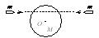
}
A.增大
B.不变
C.减小
D.不能确定
答案:C

6.刚体角动量守恒的充分而必要的条件是（ ）
A.刚体不受外力矩的作用
B.刚体所受合外力矩为零
C.刚体所受的合外力和合外力矩均为零
D.刚体的转动惯量和角速度均保持不变
答案:B

7.一刚体以每分钟60转绕z轴做匀速转动(沿z轴正方向)设某时刻刚体上一点P的位置矢量为，其单位为“10⁻²m”，若以“10⁻²m·s⁻¹”为速度单位，则该时刻P点的速度为（ ）
A.
B.
C.
D.
答案:B

8.关于刚体对轴的转动惯量，下列说法中正确的是（ ）
A.只取决于刚体的质量，而与质量的空间分布和轴的位置无关
B.取决于刚体的质量和质量的空间分布，与轴的位置无关
C.取决于刚体的质量、质量的空间分布和轴的位置
D.只取决于转轴的位置，与刚体的质量和质量的空间分布无关
答案:C

9.{
一轻绳跨过一具有水平光滑轴、质量为M的定滑轮，绳的两端分别悬有质量为m₁和m₂的物体(m₁＜m₂)，如图所示．绳与轮之间无相对滑动．若某时刻滑轮沿逆时针方向转动，则绳中的张力（ ）
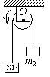
}
A.处处相等
B.左边大于右边
C.右边大于左边
D.哪边大无法判断
答案:C

10.{
一圆盘绕过盘心且与盘面垂直的光滑固定轴O以角速度w按图示方向转动.若如图所示的情况那样，将两个大小相等方向相反但不在同一条直线的力F沿盘面同时作用到圆盘上，则圆盘的角速度将（ ）
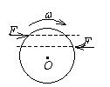
}
A.必然增大
B.必然减少
C.不会改变
D.如何变化，不能确定
答案:A

11.两个匀质圆盘A和B的密度分别为和，若＞，但两圆盘的质量与厚度相同，如两盘对通过盘心垂直于盘面轴的转动惯量各为J_{A}和J_{B}，则（ ）
A.J_{A}＞J_{B}
B.J_{B}＞J_{A}
C.J_{A}＝J_{B}
D.J_{A}、J_{B}哪个大，不能确定
答案:B

12.有两个半径相同，质量相等的细圆环A和B．A环的质量分布均匀，B环的质量分布不均匀．它们对通过环心并与环面垂直的轴的转动惯量分别为J_{A}和J_{B}，则（ ）
A.J_{A}＞J_{B}
B.J_{A}＜J_{B}
C.J_{A=}J_{B}
D.不能确定J_{A}、J_{B}哪个大
答案:C

13.将细绳绕在一个具有水平光滑轴的飞轮边缘上，现在在绳端挂一质量为m的重物，飞轮的角加速度为．如果以拉力2mg代替重物拉绳时，飞轮的角加速度将（ ）
A.小于
B.大于，小于
C.大于
D.等于
答案:C

14.{
如图所示，一静止的均匀细棒，长为L、质量为M，可绕通过棒的端点且垂直于棒长的光滑固定轴O在水平面内转动，转动惯量为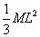．一质量为m、速率为v的子弹在水平面内沿与棒垂直的方向射出并穿出棒的自由端，设穿过棒后子弹的速率为，则此时棒的角速度应为（ ）
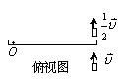
}
A.
B.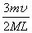
C.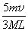
D.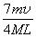
答案:B

15.{
光滑的水平桌面上有长为、质量为m的匀质细杆，可绕通过其中点O且垂直于桌面的竖直固定轴自由转动，转动惯量为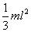，起初杆静止．有一质量为m的小球在桌面上正对着杆的一端，在垂直于杆长的方向上，以速率v运动，如图所示．当小球与杆端发生碰撞后，就与杆粘在一起随杆转动．则这一系统碰撞后的转动角速度是（ ）
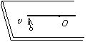
}
A.
B.
C.
D.
答案:C

16.质量为m的小孩站在半径为R的水平平台边缘上．平台可以绕通过其中心的竖直光滑固定轴自由转动，转动惯量为J．平台和小孩开始时均静止．当小孩突然以相对于地面为v的速率在台边缘沿逆时针转向走动时，则此平台相对地面旋转的角速度和旋转方向分别为（ ）
A.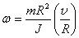，顺时针
B.，逆时针
C.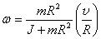，顺时针
D.，逆时针
答案:A

17.有一半径为R的水平圆转台，可绕通过其中心的竖直固定光滑轴转动，转动惯量为J，开始时转台以匀角速度转动，此时有一质量为m的人站在转台中心．随后人沿半径向外跑去，当人到达转台边缘时，转台的角速度为（ ）
A.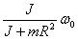
B.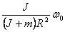
C.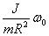
D.
答案:A

18.花样滑冰运动员绕通过自身的竖直轴转动，开始时两臂伸开，转动惯量为，角速度为．然后她将两臂收回，使转动惯量减少为．这时她转动的角速度变为（ ）
A.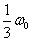
B.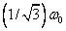
C.
D.
答案:D

19.一块方板，可以绕通过其一个水平边的光滑固定轴自由转动．最初板自由下垂．今有一小团粘土，垂直板面撞击方板，并粘在板上．对粘土和方板系统，如果忽略空气阻力，在碰撞中守恒的量是（ ）
A.动能
B.绕木板转轴的角动量
C.机械能
D.动量
答案:B

20.{
如图所示，P、Q、R和S是附于刚性轻质细杆上的质量分别为4m、3m、2m和m的四个质点，PQ＝QR＝RS＝l，则系统对轴的转动惯量为___.
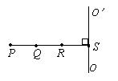
}
答案:50ml²

21.一个作定轴转动的轮子，对轴的转动惯量J =2.0kg·m²，正以角速度作匀速转动．现对轮子加一恒定的力矩M = -12N·m，经过时间ｔ＝8.0ｓ时轮子的角速度＝－，则＝___.
答案:24 rad/s

22.一个作定轴转动的物体，对转轴的转动惯量为J．正以角速度＝10 rad·s⁻¹匀速转动．现对物体加一恒定制动力矩M＝－0.5 N·m，经过时间t＝5.0 s后，物体停止了转动．物体的转动惯量J＝___.
答案:0.25 kg·m²

23.{
有一半径为R的匀质圆形水平转台，可绕通过盘心O且垂直于盘面的竖直固定轴OO＇转动，转动惯量为J．台上有一人，质量为m．当他站在离转轴r处时(r＜R)，转台和人一起以的角速度转动，如图．若转轴处摩擦可以忽略，问当人走到转台边缘时，转台和人一起转动的角速度＝___.
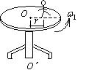
}
答案: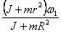

24.{
长为l、质量为M的匀质杆可绕通过杆一端O的水平光滑固定轴转动，转动惯量为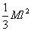，开始时杆竖直下垂，如图所示．有一质量为m的子弹以水平速度射入杆上A点，并嵌在杆中，OA＝2l/ 3，则子弹射入后瞬间杆的角速度＝___.

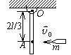
}
答案: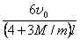

25.{
质量为m、长为l的棒，可绕通过棒中心且与棒垂直的竖直光滑固定轴O在水平面内自由转动(转动惯量J＝ml²/ 12)．开始时棒静止，现有一子弹，质量也是m，在水平面内以速度v₀垂直射入棒端并嵌在其中．则子弹嵌入后棒的角速度＝___.

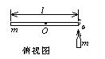
}
答案:3v₀/ (2l)

26.{
质量分别为m和2m的两物体(都可视为质点)，用一长为l的轻质刚性细杆相连，系统绕通过杆且与杆垂直的竖直固定轴O转动，已知O轴离质量为2m的质点的距离为，质量为m的质点的线速度为v且与杆垂直，则该系统对转轴的角动量(动量矩)大小为___.
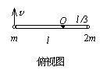
}
答案:mvl

27.一个圆柱体质量为M，半径为R，可绕固定的通过其中心轴线的光滑轴转动，原来处于静止．现有一质量为m、速度为v的子弹，沿圆周切线方向射入圆柱体边缘．子弹嵌入圆柱体后的瞬间，圆柱体与子弹一起转动的角速度＝___.(已知圆柱体绕固定轴的转动惯量J＝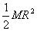)
答案: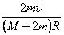

28.一飞轮以600 rev/min的转速旋转，转动惯量为2.5 kg·m²，现加一恒定的制动力矩使飞轮在1 s内停止转动，则该恒定制动力矩的大小M＝___.
答案:157 N·m

29.一飞轮以角速度绕光滑固定轴旋转，飞轮对轴的转动惯量为J₁；另一静止飞轮突然和上述转动的飞轮啮合，绕同一转轴转动，该飞轮对轴的转动惯量为前者的二倍．啮合后整个系统的角速度＝___.
答案: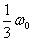

30.可绕水平轴转动的飞轮，直径为1.0 m，一条绳子绕在飞轮的外周边缘上．如果飞轮从静止开始做匀角加速运动且在4 s内绳被展开10 m，则飞轮的角加速度为___.
答案:2.5 rad / s²

31.一飞轮作匀减速转动，在5 s内角速度由40rad·s⁻¹减到10rad·s⁻¹，则飞轮在这5 s内总共转过了___圈，飞轮再经___的时间才能停止转动．
答案:62.5 | 1.67ｓ

32.{
如图所示，一质量为m、半径为R的薄圆盘，可绕通过其一直径的光滑固定轴转动，转动惯量J＝mR²/ 4．该圆盘从静止开始在恒力矩M作用下转动，t秒后位于圆盘边缘上与轴的垂直距离为R的B点的切向加速度a_{t}＝___,法向加速度a_{n}＝___.
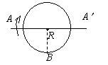
}
答案:4M/ (mR) |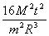

33.一长为L的轻质细杆，两端分别固定质量为m和2m的小球，此系统在竖直平面内可绕过中点O且与杆垂直的水平光滑固定轴(O轴)转动．开始时杆与水平成60°角，处于静止状态．无初转速地释放以后，杆球这一刚体系统绕O轴转动．系统绕O轴的转动惯量J＝___.释放后，当杆转到水平位置时，刚体受到的合外力矩M＝___；角加速度___.
答案:3mL²/ 4 |mgL |

34.{
一长为1 m的均匀直棒可绕过其一端且与棒垂直的水平光滑固定轴转动．抬起另一端使棒向上与水平面成60°，然后无初转速地将棒释放．已知棒对轴的转动惯量为，其中m和分别为棒的质量和长度．求：(1)放手时棒的角加速度；(2)棒转到水平位置时的角加速度．
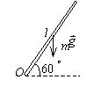
}
A. (%)
答案:{
解:设棒的质量为m，当棒与水平面成60°角并开始下落时，根据转动定律
1分
其中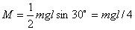1分
于是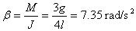1分
_{当棒转动到水平位置时, M}=mgl1分
那么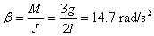1分
}

35.{
有两位滑冰运动员，质量均为50 kg，沿着距离为3.0 m的两条平行路径相互滑近．他们具有10 m/s的等值反向的速度．第一个运动员手握住一根3.0 m长的刚性轻杆的一端，当第二个运动员与他相距3m时，就抓住杆的另一端．(假设冰面无摩擦)
(1)试定量地描述两人被杆连在一起以后的运动．
(2)两人通过拉杆而将距离减小为1.0m，问这以后他们怎样运动？
}
A. (%)
答案:{
解:(1)对两人系统，对于杆中点合外力矩为零，角动量守恒.故 1分
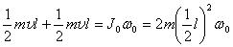 1分
_{∴ w0}=2v/＝6.67 rad / s
两人将绕轻杆中心O作角速度为6.67 rad/s的转动． 1分
(2)在距离缩短的过程中，合外力矩为零，系统的角动量守恒，则
J_{0w0}= J₁w₁
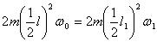1分
 1分
即作九倍原有角速度的转动．
}

36.{
如图所示，一半径为R的匀质小木球固结在一长度为l的匀质细棒的下端，且可绕水平光滑固定轴O转动．今有一质量为m，速度为的子弹，沿着与水平面成角的方向射向球心，且嵌于球心．已知小木球、细棒对通过O的水平轴的转动惯量的总和为J．求子弹嵌入球心后系统的共同角速度．
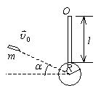
}
A. (%)
答案:{
解:选子弹、细棒、小木球为系统．子弹射入时，系统所受合外力矩为零，系统
对转轴的角动量守恒． 2分
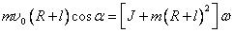2分
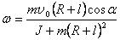1分
}

37.{
一轴承光滑的定滑轮，质量为M＝2.00 kg，半径为R＝0.100 m，一根不能伸长的轻绳，一端固定在定滑轮上，另一端系有一质量为m＝5.00 kg的物体，如图所示．已知定滑轮的转动惯量为J＝，其初角速度＝10.0 rad/s，方向垂直纸面向里．求：
(1)定滑轮的角加速度的大小和方向；
(2)定滑轮的角速度变化到0时，物体上升的高度；
(3)当物体回到原来位置时，定滑轮的角速度的大小和方向．
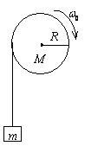

}
A. (%)
答案:{
解:(1) ∵ mg－T＝ma 1分
TR＝J2分
a＝R1分
∴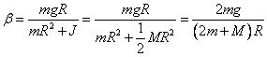
＝81.7 rad/s²1分
方向垂直纸面向外． 1分
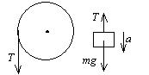
(2) ∵
当＝0时，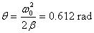
_{物体上升的高度h=}R₌6.12×10⁻²m 2分
(3)10.0 rad/s
方向垂直纸面向外.2分
}

38.{
如图所示，设两重物的质量分别为m₁和m₂，且m₁＞m₂，定滑轮的半径为r，对转轴的转动惯量为J，轻绳与滑轮间无滑动，滑轮轴上摩擦不计．设开始时系统静止，试求t时刻滑轮的角速度．
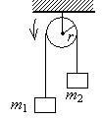
}
A. (%)
答案:{
解:作示力图．两重物加速度大小a相同，方向如图.
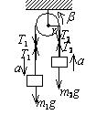
示力图 2分
m₁g－T₁＝m₁a 1分
T₂－m₂g＝m₂a 1分
设滑轮的角加速度为，则 (T₁－T₂)r＝J2分
且有 a＝r1分
由以上四式消去T₁，T₂得:
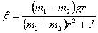2分
开始时系统静止，故t时刻滑轮的角速度．
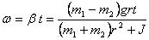１分
}

39.{
一轻绳跨过两个质量均为m、半径均为r的均匀圆盘状定滑轮，绳的两端分别挂着质量为m和2m的重物，如图所示．绳与滑轮间无相对滑动，滑轮轴光滑．两个定滑轮的转动惯量均为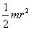．将由两个定滑轮以及质量为m和2m的重物组成的系统从静止释放，求两滑轮之间绳内的张力．
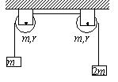
}
A. (%)
答案:{
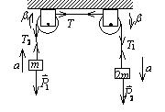
解:受力分析如图所示． 2分
2mg－T₁＝2ma 1分
T₂－mg＝ma 1分
T₁r－T r＝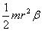1分
T r－T₂r＝1分
a＝r2分
解上述5个联立方程得: T＝11mg / 8 2分
}

40.{
一质量均匀分布的圆盘，质量为M，半径为R，放在一粗糙水平面上(圆盘与水平面之间的摩擦系数为)，圆盘可绕通过其中心O的竖直固定光滑轴转动．开始时，圆盘静止，一质量为m的子弹以水平速度v₀垂直于圆盘半径打入圆盘边缘并嵌在盘边上，求
(1)子弹击中圆盘后，盘所获得的角速度．
(2)经过多少时间后，圆盘停止转动．
(圆盘绕通过O的竖直轴的转动惯量为，忽略子弹重力造成的摩擦阻力矩)
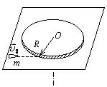
}
A. (%)
答案:{
解:(1)以子弹和圆盘为系统，在子弹击中圆盘过程中，对轴O的角动量守恒．
1分
mv₀R＝(MR²＋mR²)2分
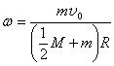1分
(2)设s表示圆盘单位面积的质量，可求出圆盘所受水平面的摩擦力矩的大小
为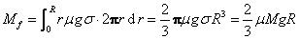2分
设经过时间圆盘停止转动，则按角动量定理有
－M_{f}＝0－J＝－(MR²＋mR²⁻)＝-mv₀R 2分
∴ 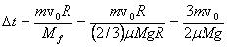2分
}

41.{
质量分别为m和2m、半径分别为r和2r的两个均匀圆盘，同轴地粘在一起，可以绕通过盘心且垂直盘面的水平光滑固定轴转动，对转轴的转动惯量为9mr²/ 2，大小圆盘边缘都绕有绳子，绳子下端都挂一质量为m的重物，如图所示．求盘的角加速度的大小．
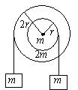
}
A. (%)
答案:{
解:受力分析如图．

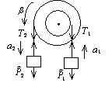2分
mg－T₂₌ma₂1分
T_{1－mg=}ma₁1分
T₂(2r)－T₁^{r=}9mr²/ 2 2分
2r= a₂1分
r⁼a₁1分
解上述5个联立方程，得:
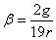2分
}

42.{
质量为M₁＝24 kg的圆轮，可绕水平光滑固定轴转动，一轻绳缠绕于轮上，另一端通过质量为M₂＝5 kg的圆盘形定滑轮悬有m＝10 kg的物体．求当重物由静止开始下降了h＝0.5 m时，
(1)物体的速度；
(2)绳中张力．
(设绳与定滑轮间无相对滑动，圆轮、定滑轮绕通过轮心且垂直于横截面的水平光滑轴的转动惯量分别为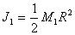，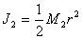)
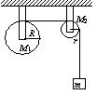
}
A. (%)
答案:{
解:各物体的受力情况如图所示． 图2分
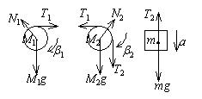
由转动定律、牛顿第二定律及运动学方程，可列出以下联立方程:

T₁R＝J₁₁＝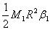方程各1分共5分
T₂r－T₁r＝J₂₂＝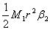
mg－T₂＝ma , a＝R₁＝r₂^{, v2}＝2ah
求解联立方程，得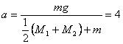m/s²
=2 m/s 1分
T₂＝m(g－a)＝58 N 1分
T₁＝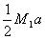＝48 N 1分
}

43.{
如图所示的阿特伍德机装置中，滑轮和绳子间没有滑动且绳子不可以伸长，轴与轮间有阻力矩，求滑轮两边绳子中的张力．已知m₁＝20 kg，m₂＝10 kg．滑轮质量为m₃＝5 kg．滑轮半径为r＝0.2 m．滑轮可视为均匀圆盘，阻力矩M_{f}＝6.6 N·m，已知圆盘对过其中心且与盘面垂直的轴的转动惯量为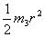．
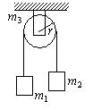
}
A. (%)
答案:{
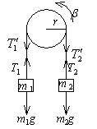
解:对两物体分别应用牛顿第二定律(见图)，则有
m₁g－T₁₌m₁a ①
T₂– m₂g= m₂a ② 2分
对滑轮应用转动定律，则有
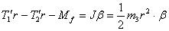③ 2分
对轮缘上任一点，有 a =r ④ 1分
又:₌T₁，₌T₂⑤
则联立上面五个式子可以解出
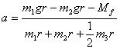＝2 m/s²2分
T₁＝m₁g－m₁a＝156 N
T₂＝m₂g－m₂a＝118N 3分
}

44.{
一匀质细棒长为2L，质量为m，以与棒长方向相垂直的速度v₀在光滑水平面内平动时，与前方一固定的光滑支点O发生完全非弹性碰撞．碰撞点位于棒中心的一侧处，如图所示．求棒在碰撞后的瞬时绕O点转动的角速度．(细棒绕通过其端点且与其垂直的轴转动时的转动惯量为，式中的和分别为棒的质量和长度．)
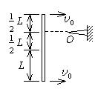
}
A. (%)
答案:{
解:碰撞前瞬时，杆对O点的角动量为
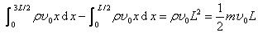3分
式中r为杆的线密度．碰撞后瞬时，杆对O点的角动量为
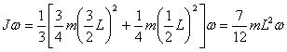3分
因碰撞前后角动量守恒，所以
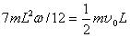3分
∴= 6v₀/ (7L) 1分
}

45.一个以恒定角加速度转动的圆盘，如果在某一时刻的角速度为＝20rad/s，再转60转后角速度为＝30rad /s，则角加速度=___,转过上述60转所需的时间Δt＝___.
答案:6.54 rad / s²|4.8 s

46.一作定轴转动的物体，对转轴的转动惯量J＝3.0 kg·m²，角速度．现对物体加一恒定的制动力矩M＝－12 N·m，当物体的角速度减慢到时，物体已转过了角度＝___.
答案:4.0 rad

47.质量为75 kg的人站在半径为2 m的水平转台边缘．转台的固定转轴竖直通过台心且无摩擦．转台绕竖直轴的转动惯量为3000 kg·m²．开始时整个系统静止．现人以相对于地面为1 m·s⁻¹的速率沿转台边缘行走，求：人沿转台边缘行走一周，回到他在转台上的初始位置所用的时间．
A. (%)
答案:解:由人和转台系统的角动量守恒 J₁₁+ J₂₂= 0 2分其中 J₁＝300 kg·m²，₁=v/r=0.5rad / s， J₂＝3000kg·m²∴₂＝－J₁₁/J₂＝－0.05 rad/s 1分人相对于转台的角速度＝₁－₂＝0.55 rad/s 1分 ∴ t＝2/＝11.4 s 1分

48.一个能绕固定轴转动的轮子，除受到轴承的恒定摩擦力矩M_{r}外，还受到恒定外力矩M的作用．若M＝20 N·m，轮子对固定轴的转动惯量为J＝15 kg·m²．在t＝10 s内，轮子的角速度由0增大到10 rad/s，则M_{r}＝___.
答案:5.0 N·m

49.一根放在水平光滑桌面上的匀质棒，可绕通过其一端的竖直固定光滑轴O转动．棒的质量为m=1.5 kg，长度为=1.0 m，对轴的转动惯量为J=．初始时棒静止．今有一水平运动的子弹垂直地射入棒的另一端，并留在棒中，如图所示．子弹的质量为m'=0.020 kg，速率为v=400 m·s⁻¹．试问： (1)棒开始和子弹一起转动时角速度有多大？ (2)若棒转动时受到大小为M_{r}=4.0 N·m的恒定阻力矩作用，棒能转过多大的角度？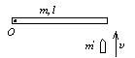
A. (%)
答案:{
解:(1)角动量守恒:
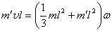2分
∴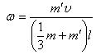＝15.4 rad·s⁻¹2分
(2) －M_{r}＝(＋)2分
2分
∴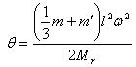＝15.4 rad 2分
}

